

POLARPOSTEN

juni 2024

Kære Polarstjerner

SÅ blev det sommer, og det er bare med at nyde alle spejdernætterne i telt og shelter! De nye sheltere på Øghaven er færdigbyggede, og de bliver snart tilgængelige på bookenshelter.dk, så I også som familie kan tage ud og lave en skøn overnatning i det grønne. I kan også låne vores hytte lige ved siden af Øghaven, Heshøj, og vil I gerne det, så skriv til [udlaan@polarstjernen.dk](mailto:udlaan@polarstjernen.dk).

Det samme gælder, hvis I gerne vil låne bålhytten til fx en børnefødselsdag.

Det lykkedes mig at få ringet til en del forældre som opfølgning på det brev, jeg sendte til alle fam. Spejd, mikroer, minier og juniorer. **TAK** fordi I tog så godt imod mit opkald, og for alle de ting, I bød ind med! De, jeg ikke har fået fat i endnu, må meget gerne ringe (21741401) eller skrive ([gitte@polarstjernen.dk](mailto:gitte@polarstjernen.dk)) til mig – både hvis I kan byde ind, eller bare har noget tilbagemelding/ gode ideer.

**Vi mangler dog stadig en eller flere juniorledere, så har I den mindste interesse, så kontakt mig eller Georg (**[**georg@polarstjernen.dk**](mailto:georg@polarstjernen.dk)**)**

Næste uge har vi arbejdsuge, hvor vi forhåbentlig får styr på en del opgaver i og omkring hytten og bålhytten. Det vi evt. ikke når, håber vi, at den nye ”vedligeholdelsespatrulje” (der pt har 4 medlemmer, men sagtens kan være flere!), kan få kigget på. Vi glæder os til at se en masse af jer, og som skrevet, må I meget gerne medbringe haveredskaber mm.

**HCA-MARTHON 29. september**:

Der er lavet nye regler for vejviserne, så vi skal stille med mindst 20 prs. over 16 år, for at kunne byde ind. Vi var 17 sidste år, så jeg har takket ja, og håber **MEGET** at I afsætter dagen, så vi kan tjene de 10.000 kr. vi vil få for det (og ikke svigter arrangementet). Vi byder også ind på et heppekor med spejdere under 16 år, så jeres spejdere vil være beskæftiget imens! Der vil vi tjene 2500 kr.

Vi laver som sidste år en weekend i den forbindelse, så **sæt kryds 28.-29. september**, men specielt 29/9.

**TURE**

Mikroerne har været på **MUS-lejr** på Port Arthur i Pinsen, og havde som altid en fest! Det var meget varmt, men der findes jo måder at køle ned på, når der er vandposter rundt omkring. En af de mere effektive måder kan ses i en video på FB😊

Temaet var ”Jorden rundt”, og mikroerne var både i USA, Australien, Afrika, Norden og Europa. Teamet på Port Arthur havde fundet en masse gode aktiviteter, men topscoreren hos Polarstjernen var svævebanen samt vandslangen! De 10 mikroer kom trætte hjem med en masse myggestik, men med 2 overnatninger i telt uden mor og far i bæltet😊

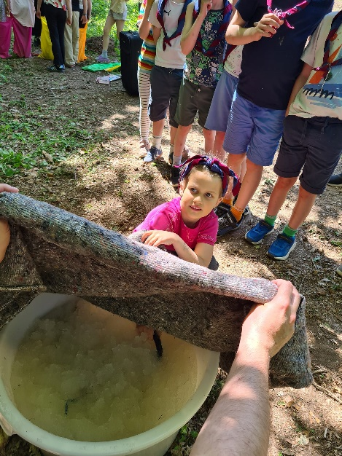 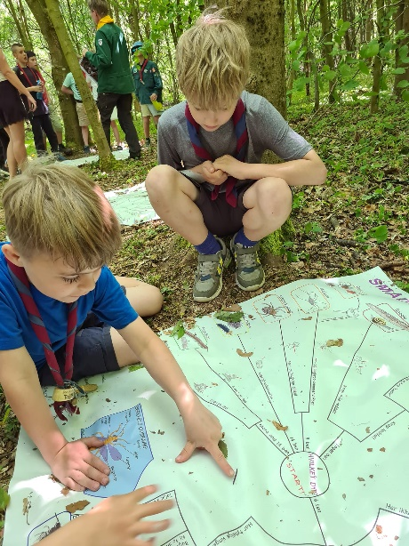

Kampørn laver følekims i Gelygo Sneleopard og Panter i gang med insekt-bestemmerdug

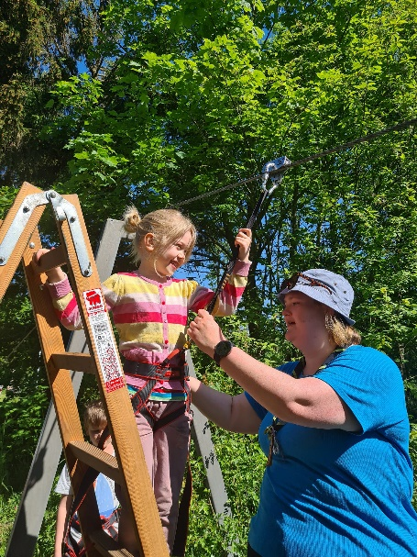 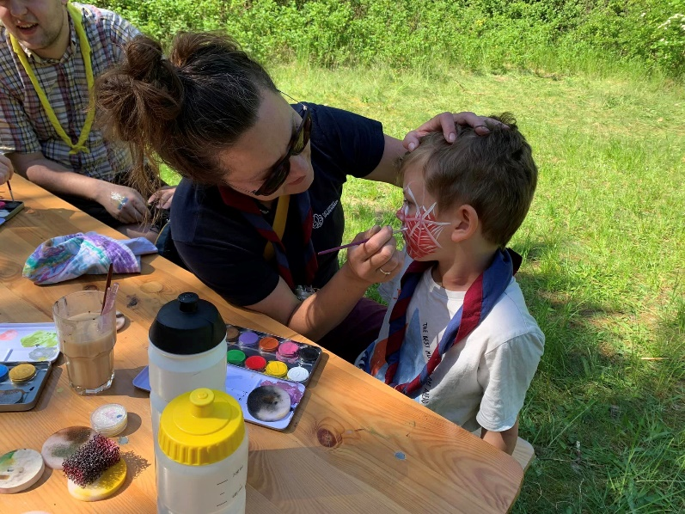

Kat klar til svævebanen Myg bliver til Spiderman

**Juniordivi**

Beretning fra leder:

"I den sidste weekend i Maj, drog 10 modige juniorer ud for at repræsentere Polarstjernen i dette år Junior Divi.

Junior Divi, er en af årets største og sjoveste ture, hvor man mødes og dyster imod andre juniorer fra vores Kong Knud Division.

Det er her at de unge viser at de kan klare sig på egen hånd og får kun hjælp i nødstilfælde.

Polarstjernen stillede med 2 patruljer, hvor de kæmpede bragt i bl.a. opgaveløb, lejrplads opbygning, turn out og havregrøds smags test.

De vandt desværre ikke det store, men til gengæld havde de det rigtig sjovt. Det blev en tur, som de kan huske mange år i fremtiden."

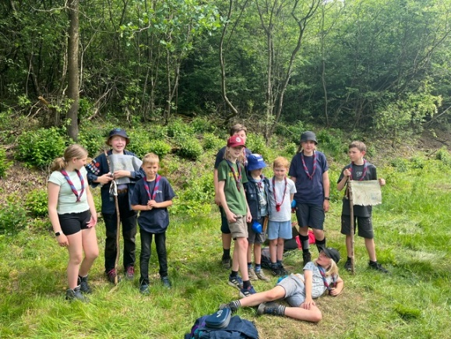 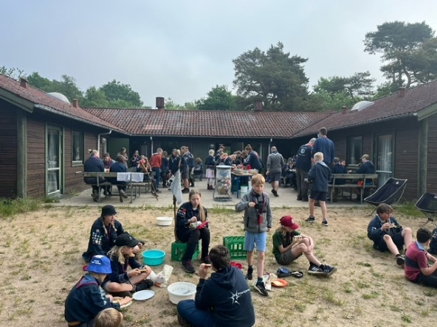

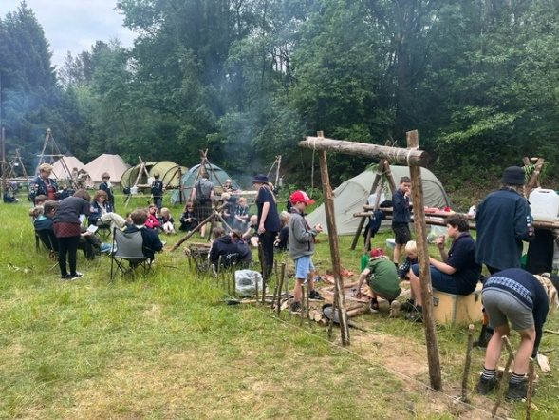 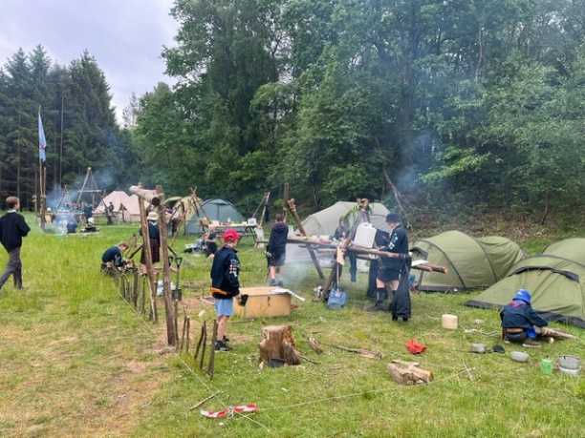

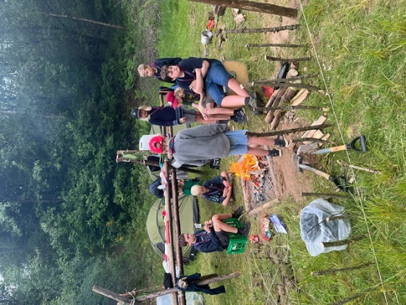 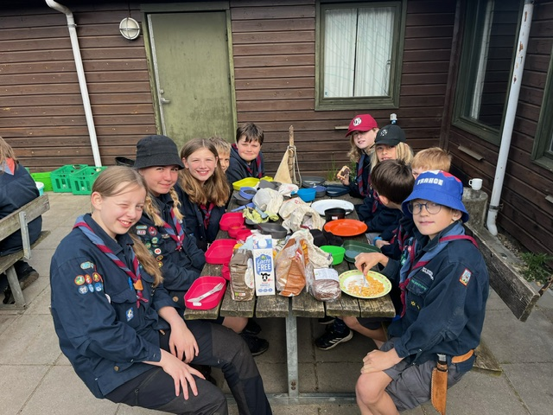

**Kommende arrangementer**

1.-2. juni: Miniskæg

3.+4.+5. juni: arbejdsuge

6. juni: ledermøde

23. juni: Sct. Hans aften på Stenløsevej

Uge 27: juniorsommerlejr

Uge 28: sommerlejr for trop og klan

8. august: ledermøde

15. august: bestyrelsesmøde

16. august: oprykning for alle grene

12. sept: Mindbox (nærmere info følger)

28.-29. september: fællesweekend med HCA-Marathon 29. september, hvor vi skal være vejvisere og heppekor. Så forældre – sæt kryds i kalenderen!

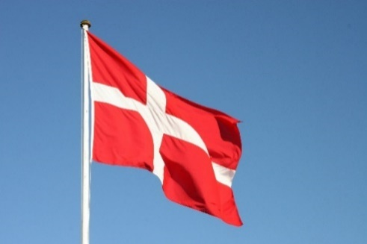**Vi hejser flaget og siger TILLYKKE til:**

Elin 14 år 1. juni

Randi 17 år 5. juni

Karl 6 år 9. juni

Noller 29+ 13. juni

Viggo 12 år 18. juni

Løve 9 år 19. juni

Filip 29+ 21. juni

Sne 10 år 23. juni

Hotdog 12 år 23. juni

Bente 29+ 25. juni

Henning 29+ 29. juni

Sommerfugl 10 år 30. juni

Jonhild 21 år 30. juni